№ п/п | Наименование товара, работ, услуг | Ед. изм. | Кол-во | Технические, функциональные характеристики
 |  |  |  | Показатель (наименование комплектующего, технического параметра и т.п.) | Описание, значение
 | Детское игровое  оборудование  ДИО 3.02  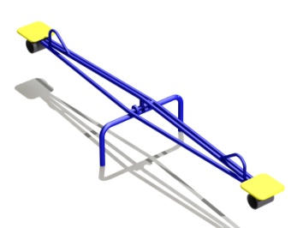 | Шт. | 1
 |  |  |  | Высота (мм) | 500 (± 10мм)
 |  |  |  | Длина (мм) | 3000 (± 10мм)
 |  |  |  | Ширина (мм) | 750 (± 10мм)
 |  |  |  | Применяемые материалы
 |  |  |  | Конструктивные особенности | Качалка-балансир состоит из:  - металлического каркаса (труба сечением не менее 32 мм и толщиной стеки не менее 3.2мм), вращающегося на валу с 2 подшипниками.  - двух сидений из фанеры (толщиной не менее 24 мм);  - основания (из трубы диаметром не менее 42 мм и толщиной стенки не менее 3.5мм);  - амортизационного демпфера из армированной резины, толщиной не менее 10 мм.  Все фанерные элементы должны иметь скруглённые кромки.
 |  |  |  | Заглушки | должны быть пластиковые, разных цветов, на места резьбовых соединений.
 |  |  |  | Материалы | влагостойкая фанера, окрашенная двухкомпонентной полиуретановой краской, специально предназначенной для применения на детских площадках, стойкой к сложным погодным условиям, истиранию, устойчивой к воздействию ультрафиолета и влаги. Окрашенный порошковой краской металл..

